Introduction to Computer Vision HW05

- Epipolar Geometry -

2021-1학기 컴퓨터비전개론 059분반 201724437 김재현

Part 1. Fundabmental Matrix Estimation

주어진 match들의 좌표인 x1과 x2를 이용하여 Af = 0을 만족하는 A 행렬을 구하고, 여기서 fundamental matrix를 얻어내는 코드입니다.

x1과 x2를 적절히 변환하여 2개의 (n,9) 크기를 갖는 행렬을 얻고, 이들의 원소를 각각 곱하면 (n,9) 크기의 A 행렬을 얻을 수 있습니다.

이 A 행렬을 특이값 분해한 뒤 최소 고유값에 해당하는 고유벡터를 찾으면 fundamental matrix를 얻을 수 있습니다. 이 때 이 행렬의 rank는 3이지만 원하는 F의 rank는 2이므로 이에 맞게 수정할 필요가 있습니다. 따라서 얻은 행렬에 다시 특이값 분해를 적용하여 Sigma 행렬에서 가장 작은 고유값을 0으로 하고, 다시 이를 행렬곱하면 원하는 F 행렬을 얻을 수 있습니다.

|  |
| --- |
| hw5.py - Line 12~46 |
| def compute_fundamental(x1,x2):  n = x1.shape[1]  if x2.shape[1] != n:  exit(1)    F = None    A = (np.tile(x1, (3,1)).T) * (np.repeat(x2, 3, axis=0).T)  Au,As,Avt = np.linalg.svd(A)  Fp = Avt[As.argmin()]  Fp = Fp.reshape((3,3))    u, s, vt = np.linalg.svd(Fp)  s[-1] = 0  F = u @ np.diag(s) @ vt    return F  return matched_pairs |

Part 2. Compute epipoles

Epipole을 구하기 위해서는 F@e1=0, F.T@e2=0을 만족하는 e1, e2를 각각 구해야 합니다. 다만 실제 사진에서는 위 두 식을 완전히 만족하는 경우가 드물기 때문에, F와 F.T에 대한 최소의 (= 최소의 고유값에 대한) 고유벡터를 구하는 것이 적절합니다.

따라서 F, F.T에 대해 각각 특이값 분해를 적용하여 최소 고유벡터를 찾은 뒤, 이 homogeneous coordinate들을 normalize해주면 구하는 epipole들(e1, e2)을 얻을 수 있습니다.

|  |
| --- |
| hw5.py - Line 76~99 |
| def compute_epipoles(F):  e1 = None  e2 = None    u1, s1, vt1 = np.linalg.svd(F);  e1 = vt1[s1.argmin()]  e1 = e1 / e1[2]  u2, s2, vt2 = np.linalg.svd(F.T);  e2 = vt2[s2.argmin()]  e2 = e2 / e2[2]    return e1, e2 |

Part 3. Epipolar lines

구한 epipole들과 기존의 match들을 각각 이어주되, plot 전체를 가로질러야 하므로 plt.pyplot.axline() 함수를 사용하였습니다. 또한 각각의 epipolar line들이 서로 다른 색을 띄어야 하므로, 이 axline의 값에 무작위의 1*3 배열을 넘겨주어 서로 다른 RGB 값을 갖도록 했습니다.

|  |
| --- |
| hw5.py - Line 102~131 |
| def draw_epipolar_lines(img1, img2, cor1, cor2):  F = compute_norm_fundamental(cor1, cor2)  e1, e2 = compute_epipoles(F)  fig = plt.figure(figsize=(24,12))  ax1 = fig.add_subplot(1, 2, 1)  ax2 = fig.add_subplot(1, 2, 2)    for point in cor1.T:  ax1.axline(e1[:2],point[0:2], color=(np.random.rand(3,)), lw=2)  for point in cor2.T:  ax2.axline(e2[:2],point[0:2], color=np.random.rand(3,), lw=2)    ax1.imshow(img1)  ax2.imshow(img2)  plt.show()  return |

위 코드들을 실행하여 최종적으로 생성된 warrior 이미지와 graffiti 이미지는 아래와 같습니다.

>>

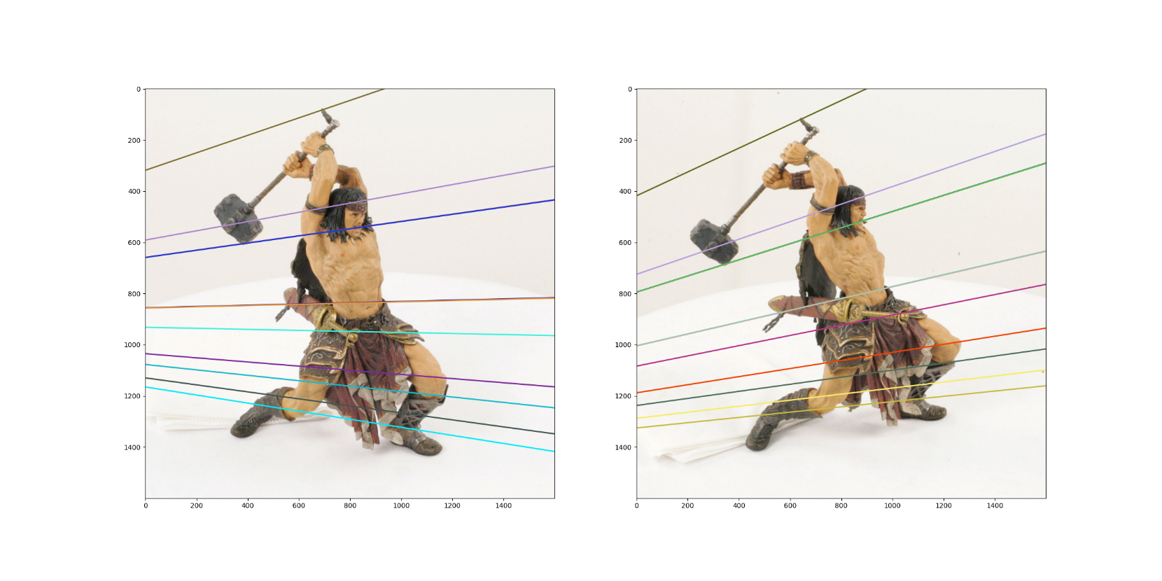

그림 1 – Warrior.png

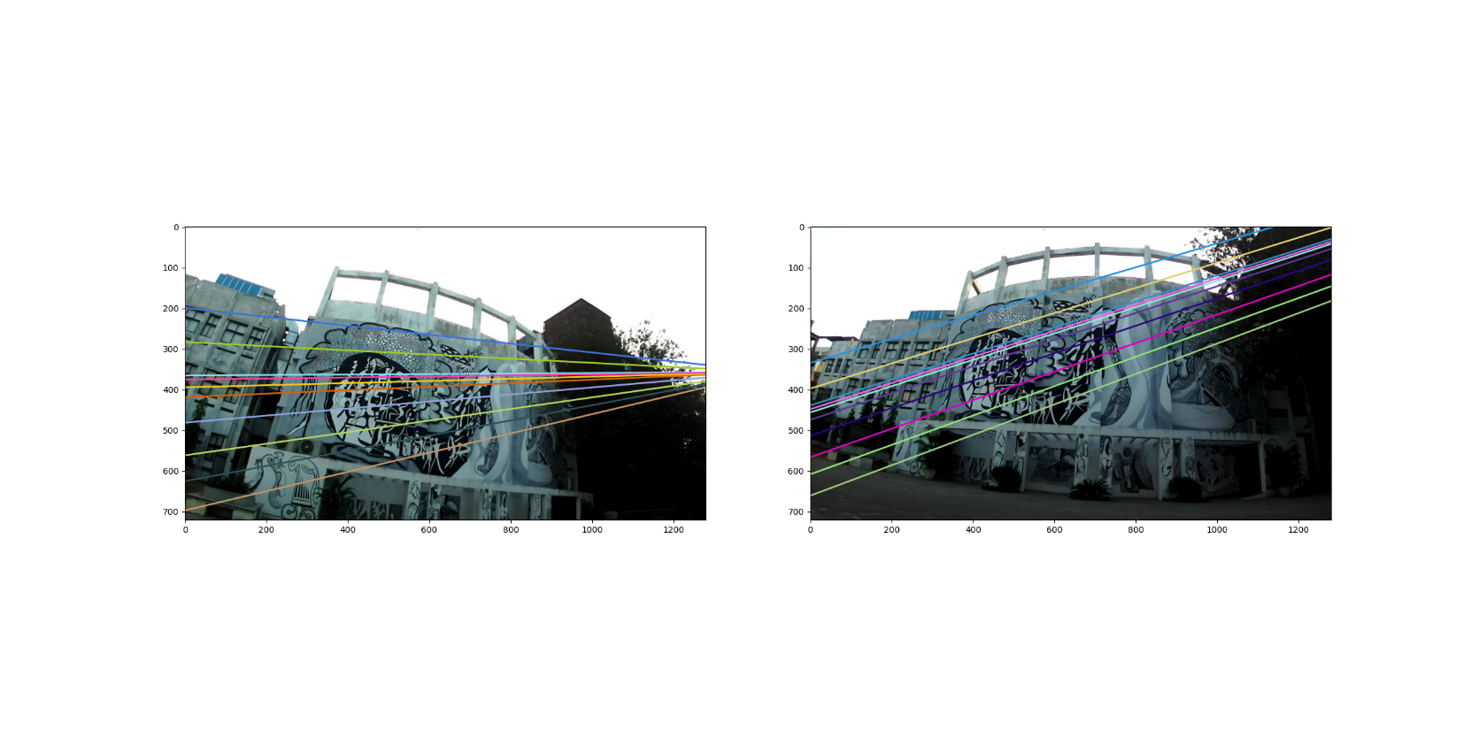

그림 2 – Graffiti.png